理科教育法 第二回 模擬授業報告書

「雲をつくろう」

実験日：2015年5月1６日（土）
三班：植村恭子 松浦友里 米田真子

１・目的
実際に雲をつくり、雲がどのようにしてできるのかを伝える。

２・準備物
炭酸用ペットボトル一本、水（ペットボトルの内面が湿る程度）、空気入れ、スーパーボール一つ

今回の授業の予算
空気入れ108円、スーパーボール（八個入り）108円
計216円
※水は水道水を汲み、ペットボトルは自分たちが持っていたものを使用したため費用はかかっていない。

40人学級の場合
一人当たり5.4円

３・授業準備
スーパーボールをペットボトルの蓋ができる大きさに合わせて切り、ペットボトルの中に内面が湿る程度の水をいれた。

４・実験方法
- スーパーボールに、自転車の空気入れについているボールに空気を入れる針を貫通するように刺す。
- ペットボトルをスーパーボールで蓋をする。
- ペットボトルに空気を押し込み（6回程度）ボトル内部を加圧する。
- この状態でスーパーボールを一気に外す。

５・実験結果
スーパーボールを一気に外すとペットボトルの中に雲が発生、空気中に出てきた。ただし、押す回数が少なかったり押す力が弱いとほとんど発生しなかった。また、スーパーボールを外すときは急激に抜かないと雲が発生しなかった。

６・実験考察
空気は急激に膨張させると温度が下がる性質をもっている。自転車の空気入れで空気を送り込みペットボトル内の圧力を高くした後、スーパーボールを抜くと圧力が急激に下がり、同時にペットボトル内部の温度が下がり、水蒸気が凝結して水滴となり、雲状のものが上方に向かって発生する。

７・授業の風景
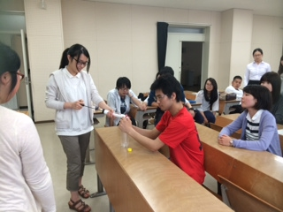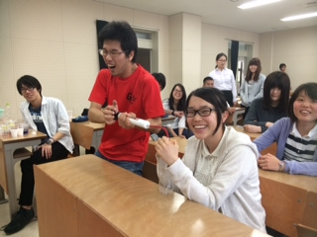
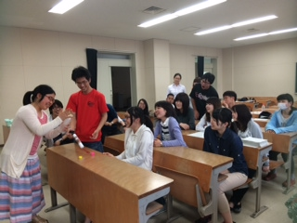

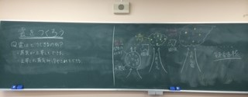

８・評価
【よかった点】
・字の大きさや色を使ってなど、板書が見やすかった。
・落ち着いた話し方で、説明がわかりやすかった。
・実験道具にスーパーボールを用いるなど、工夫がされていた。
・失敗しても何回もできる実験であった。
・予想をきいて黒板にまとめることができていた。
・生徒が見やすいようにあらかじめ前に集めていた。
・時間配分ができていた。
・設定を初めにきちんと述べることができていた。
・水蒸気の粒の数がすべてそろっていた。
・現象がよくわかる実験だった。

【改善点】
・線香でもできるといったので、どちらもしてほしかった。
・失敗が多かった。
・解説の部分で一番大事なところがわからなかったので抑揚をつけるようにすべきだった。
・黒板に書きだすタイミングがすこし早く、答えがわかってしまった。
・生徒役の配置をもう少し工夫すべきだった。
・板書のタイトルを「雲ができるわけ」などにしたほうがよかった。
・板書の粒の数をもう少し減らすべきだった。
・ノートをとる時間を設けるべきだった。
・図が表すものが曖昧であった。

表１．生徒役による評価の平均（５段階評価）学生２２人 教員３人

図１．平均点の推移

９・考察と反省
・実験の成功率が50％だったので、もっと成功するように工夫して準備をしていきたい。
・生徒がノートをとりたくなくなるような図ではなく、まとまった、正確な板書をしていきたい。
・説明の際に、キーワードを強調した解説を行いたい。
・生徒を前に集めて実験を行うときには、生徒の配置を注意し、素早く動いてもらえるように促したい。
・前回の反省の、黒板を使う・場面設定を行う・目標を伝える・話すスピードに気を付ける・授業を区切るフレーズを用意するはできていたのでよかった。
・実験道具を工夫することができてよかった。

